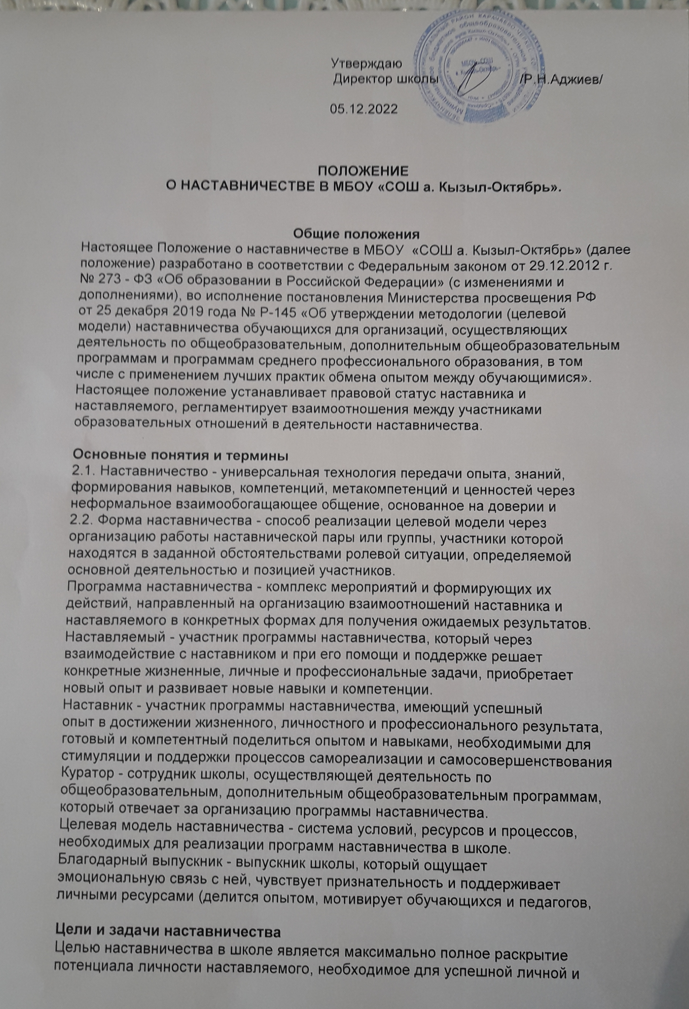

профессиональной самореализации в современных условиях неопределенности,
а также создание условий для формирования эффективной системы поддержки,
самоопределения и профессиональной ориентации всех обучающихся,
педагогических работников (далее - педагоги) разных уровней образования и
молодых специалистов МБОУ «СОШ а. Кызыл-Октябрь».
Основными задачами школьного наставничества являются:

•
разработка и реализация мероприятий дорожной карты внедрения целевой
модели;
•
разработка и реализация программ наставничества;
•
реализация кадровой политики, в том числе: привлечение, обучение и
контроль за деятельностью наставников, принимающих участие в программе
наставничества;
•
инфраструктурное и материально -техническое обеспечение реализации
программ наставничества;
•
осуществление персонифицированного учета обучающихся, молодых
специалистов и педагогов, участвующих в программах наставничества;
•
проведение внутреннего мониторинга реализации и эффективности
программ наставничества в школе;
•
формирования баз данных программ наставничества и лучших практик;
•
обеспечение условий для повышения уровня профессионального
мастерства педагогических
работников, задействованных в реализации целевой модели наставничества, в
формате непрерывного образования.
4
Организационные основы наставничества
4.1.
Школьное наставничество организуется на основании приказа директора
школы.
4.2.
Руководство деятельностью наставничества осуществляет куратор,
заместитель директора школы по учебно - воспитательной работе.
4.3.
Куратор целевой модели наставничества назначается приказом директора
школы.
4.4.
Реализация наставнической программы происходит через работу куратора
с двумя базами: базой наставляемых и базой наставников.
4.5.
Формирование баз наставников и наставляемых осуществляется
директором школы, куратором, педагогами, классными руководителями и
иными лицами школы, располагающими информацией о потребностях
педагогов и подростков - будущих участников программы.
4.6.
Наставляемым могут быть обучающиеся:
•
демонстрирующие неудовлетворительные образовательные результаты;
•
с ограниченными возможностями здоровья;
•
попавшие в трудную жизненную ситуацию;
•
имеющие проблемы с поведением;
•
не принимающие участие в жизни школы, отстраненных от коллектива.
4.7.
Наставляемыми могут быть педагоги:
•
молодые специалисты;
•
находящиеся в состоянии эмоционального выгорания, хронической
усталости;
•
находящиеся в процессе адаптации на новом месте работы;
•
желающие овладеть современными программами, цифровыми навыками,
ИКТ компетенциями и т.д.
4.8.
Наставниками могут быть:
•
обучающиеся, мотивированные помочь сверстникам в образовательных,
спортивных, творческих и адаптационных вопросах;
•
педагоги и специалисты, заинтересованные в тиражировании личного
педагогического опыта и создании продуктивной педагогической атмосферы;
•
родители обучающихся - активные участники родительских советов;
•
выпускники, заинтересованные в поддержке своей школы;
•
сотрудники предприятий, заинтересованные в подготовке будущих
кадров;
•
успешные предприниматели или общественные деятели, которые
чувствуют потребность передать свой опыт;
•
ветераны педагогического труда.
4.9.
База наставляемых и база наставников может меняться в зависимости от
потребностей школы в целом и от потребностей участников образовательных
отношений: педагогов, учащихся и их родителей (законных представителей).
4.10.
Участие наставника и наставляемых в целевой модели основывается на
добровольном согласии.
4.11.
Для участия в программе заполняются согласия на обработку
персональных данных от совершеннолетних участников программы и согласия
от родителей (законных представителей) несовершеннолетних наставляемых и
наставников.
4.12.
Формирование наставнических пар / групп осуществляется после
знакомства с программами наставничества.
4.13.
Формирование наставнических пар / групп осуществляется на
добровольной основе и утверждается приказом директора школы.
4.14.
С наставниками, приглашенными из внешней среды составляется договор
о сотрудничестве на безвозмездной основе.
5
Реализация целевой модели наставничества.
5.1.
Для успешной реализации целевой модели наставничества, исходя из
образовательных потребностей школы в целевой модели наставничества
рассматриваются три формы наставничества: «Ученик - ученик», «Учитель -
учитель», «Учитель - ученик».
5.2.
Представление программ наставничества в форме «Ученик - ученик»,
«Учитель - учитель», «Учитель - ученик» на ученической конференции,
педагогическом совете и родительском совете.
5.3.
Этапы комплекса мероприятий по реализации взаимодействия наставник -
наставляемый.
•
Проведение первой, организационной, наставляемого.
•
Проведение второй, пробной рабочей, встречи наставника и
наставляемого.
•
Проведение встречи-планирования рабочего процесса в рамках
программы наставничества с наставником и наставляемым.
•
Регулярные встречи наставника и наставляемого.
•
Проведение заключительной встречи наставника и наставляемого.
5.4.
Реализация целевой модели наставничества осуществляется в течение
календарного года.
5.5.
Количество встреч наставник и наставляемый определяют самостоятельно
при приведении встречи - планировании.
6
Мониторинг и оценка результатов реализации программы
наставничества.
6.1.
Мониторинг процесса реализации программ наставничества понимается
как система сбора, обработки, хранения и использования информации о
программе наставничества и/или отдельных ее элементах.
6.2.
Мониторинг программы наставничества состоит из двух основных этапов:
•
оценка качества процесса реализации программы наставничества;
•
Оценка мотивационно-личностного,
профессионального роста участников, динамика образовательных результатов.
6.3.
Сравнение изучаемых личностных характеристик участников программы
наставничества проходит на «входе» и «выходе» реализуемой программы.
6.4.
Мониторинг проводится куратором и наставниками два раза за период
наставничества: промежуточный и итоговый.
6.5.
В ходе проведения мониторинга не выставляются отметки.
7
Обязанности наставника:
•
Знать требования законодательства в сфере образования, ведомственных
нормативных актов, Устава МБОУ «СОШ а. Кызыл-Октябрь», определяющих права и
обязанности.
•
Разработать совместно с наставляемым план наставничества.
•
Помогать наставляемому осознать свои сильные и слабые стороны и
определить векторы развития.
•
Формировать наставнические отношения в условиях доверия,
взаимообогащения и открытого диалога.
•
Ориентироваться на близкие, достижимые для наставляемого цели, но
обсуждает с ним долгосрочную перспективу и будущее.
•
Предлагать свою помощь в достижении целей и желаний наставляемого, и
указывает на риски и противоречия.
•
Не навязывать наставляемому собственное мнение и позицию, но
стимулирует развитие у наставляемого своего индивидуального видения.
•
Оказывать наставляемому личностную и психологическую поддержку,
мотивирует, подталкивает и ободряет его.
•
Личным примером развивать положительные качества наставляемого,
корректировать его поведение в школе, привлекать к участию в общественной
жизни коллектива, содействовать развитию общекультурного и профессионального кругозора
•
Подводить итоги наставнической программы, с формированием отчета о
проделанной работе с предложениями и выводами.
8
Права наставника:
•
Вносить на рассмотрение администрации школы предложения по
совершенствованию работы, связанной с наставничеством.
•
Защищать профессиональную честь и достоинство.
•
Знакомиться с жалобами и другими документами, содержащими оценку
его работы, давать по ним объяснения.
•
Проходить обучение с использованием федеральных программы,
программ Школы наставничества.
•
Получать психологическое сопровождение.
•
Участвовать в школьных, региональных и всероссийских конкурсах
наставничества.
9
Обязанности наставляемого:
•
Знать требования законодательства в сфере образования, ведомственных
нормативных актов, Устава МБОУ «СОШ а. Кызыл-Октябрь», определяющих права и
обязанности.
•
Разработать совместно с наставляемым план наставничества.
•
Выполнять этапы реализации программы наставничества.
10
Права наставляемого:
•
Вносить на рассмотрение администрации школы предложения по
совершенствованию работы, связанной с наставничеством.
•
Выбирать самому наставника из предложенных кандидатур.
•
Рассчитывать на оказание психологического сопровождения.
•
Участвовать в школьных, региональных и всероссийских конкурсах
наставничества.
•
Защищать свои интересы самостоятельно и (или) через представителя.
11
Механизмы мотивации и поощрения наставников.
Мероприятия по популяризации роли наставника.
•
Организация и проведение фестивалей, форумов, конференций
наставников на школьном уровне.
•
Выдвижение лучших наставников
на конкурсы и мероприятия на
муниципальном,
региональном и федеральном уровнях.
•
Создание специальной рубрики «Наши наставники» на школьном сайте.
•
Создание на школьном сайте методической копилки с программами
наставничества.
•
Благодарственные письма родителям
наставников
из
числа
обучающихся.
•
Предоставлять наставникам возможности принимать участие в
формировании предложений,
касающихся развития школы.
12
Документы, регламентирующие наставничество
К документам, регламентирующим деятельность наставников, относятся:
•
Положение о наставничестве в МБОУ «СОШ а .Кызыл-Октябрь»
•
Приказ директора школы о внедрении целевой модели наставничества;
•
Целевая модель наставничества в МБОУ «СОШ а.Кызыл-Октябрь»
•
Дорожная карта внедрения системы наставничества в МБОУ «СОШ а.Кызыл-Октябрь»в;
•
Приказ «Об утверждении наставнических пар/групп».

